KY-LH系列零序电流互感器

使
用
说
明
书

安徽凯宇电气有限公司

目 录

一、概述 1
二、型号说明 1
三、使用条件 1
四、技术参数 1
五、安装 2
六、定制及选型参考 2
七、订货须知 2
八、附录 2
KY系列零序电流互感器（高精度参数表） 3
KY系列圆形零序电流互感器主要参数 7
KY系列零序电流互感器选型参考 7

一、 概述
安徽凯宇电气有限公司，有多年零序电流互感器的专业生产经验，产品质量优于国标GB1208-1997《电流互感器》，并通过了电力工业部电气设备质量检测中心型式试验。产品已广泛用于电力、冶金、化工、煤炭、建材等行业，并有大量产品出口。
KY系列零序电流互感器（电缆型）有各种容量、变比、准确级、准确限值系数的高精度零序电流互感器，还有与小电流接地选线等装置、各种继电器等配套的高灵敏度零序电流互感器，分一体式和组合式两类。采用ABS工程塑料外壳、树脂浇注而成，具有全密封、绝缘性能好、外形美观、灵敏度高、线性度好、运行可靠、安装方便等特点，规格品种多，适应各种继电器、各种装置的需要，也适应电力系统各种运行方式（中性点接地、中性点不接地、大电阻接地、小电阻接地、消弧线圈接地）的需要。
- 型号说明

KY－LH (J)
凯宇电气 变比
电流互感器 J:加大容量
J：接地保护，方形 B：整体式 空:默认容量
X：圆形 K：开口式 孔径

三．使用条件
1、环境温度–10℃～60℃；
2、海拔高度≤1000m (高原使用时特殊定货)；
3、相对湿度≤90％；
4、周围介质无导电尘埃和导电金属或使绝缘损坏的腐蚀性气体、霉菌等。
四．技术参数
1、电压：0.38～66kV；
2、电网频率：50Hz；
3、同名端，一次由互感器正面“L1”侧穿入，二次为“K1”；
4、型号及数据，外形尺寸见图表。
五. 安装
1、一体式互感器安装要在敷设电缆前进行，电缆敷设时穿过互感器，二次电流从K1K2输出
2、组合式互感器安装可随时进行，具体安装方法如下：
（1）拆下互感器“K1´”、“K2´”的联接压片。
（2）将互感器顶部两条内六角螺栓松开拆下，互感器就分成两部分。
（3）将互感器套在电缆上，把两个接触面擦干净，薄薄涂上一层防锈油，对好互感器两部分然后拧上内六角螺栓，互感器两部分要对齐以免影响性能。
（4）将联接片固定在“K1´”、“K2´”上。
（5）开口式互感器上下两部分不可与其它互感器互换。
3，互感器安装不允许侧安装
六. 定制及选型参考
由于电力系统的快速发展，运行方式多种多样，各类型的保护及装置层出不穷，又有大批的保护装置进口，所需要的零序电流互感器种类也就很多，我公司可根据用户需要，设计生产各种零序电流互感器。
1、此产品配合小电流接地选线装置（内阻2.5Ω）、微机保护装置（内阻<0.2Ω）、DD11/60型继电器（内阻10Ω）、DL11/0.2型继电器（内阻10Ω）及其他需要零序电流信号的装置使用。
2、所选零序电流互感器对变比不做特殊要求，为方便用户和保证通用性，公司产品将提供 K1/K2=50/1，K1/K2'=150/5两种可选变比接头。
3、大电流接地系统（或小电流接地系统零序电流较大），对产品要求高，有准确级要求，请按参数表。
4、变比选用50/5时，为保证产品准确度和带负载能力，请按参数表。
七. 订货须知
1、产品型号、内孔直径（mm）；
2、一次零序电流，二次电流（或电流比）；
3、二次负荷容量或负载阻抗；
4、准确级、准确限值系数（如果需要）。
5、安装方式如不做要求，所发产品将默认组合式。
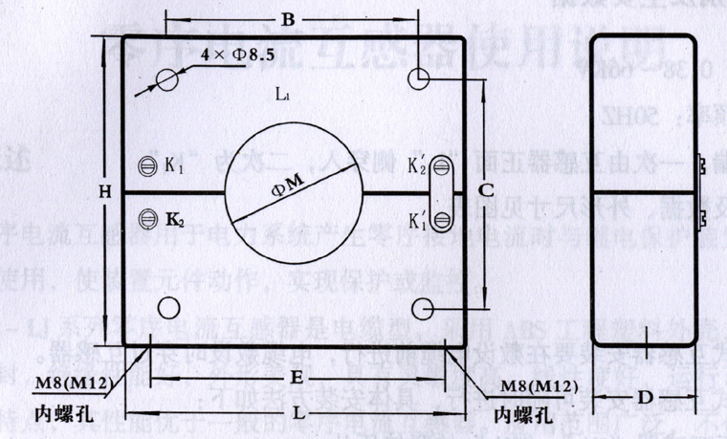
八. 附录

图一 KY系列零序电流互感器外形示意图

KY-LH/JK系列零序电流互感器（高精度）参数表：
型号 | 电流比(A) | 额定二次负荷（Ω） | 准确级 | 短时热电流  KA-S | 外形尺寸(mm)
 |  |  |  |  | 孔径  ØM | 长  L | 高  H | 厚  D | 地脚中心距E | 地脚内螺孔 | B | C
KY-LH/JB80J  (整体式式)  KY-LH/JK80J  (开口式) | 50/1 | 3 | 10P5 | 5-1 | 80 | 196 | 165 | 49 | 173 | M8 | 145 | 124
KY-LH/JB80J  (整体式式)  KY-LH/JK80J  (开口式) | 50/5 | 2.5
KY-LH/JB80J  (整体式式)  KY-LH/JK80J  (开口式) | 75/1  75/5 | 5
KY-LH/JB80J  (整体式式)  KY-LH/JK80J  (开口式) | 100/1 | 5-7.5 | 10P5 | 6.5-1
KY-LH/JB80J  (整体式式)  KY-LH/JK80J  (开口式) | 100/5 | 5
KY-LH/JB80J  (整体式式)  KY-LH/JK80J  (开口式) | 150/1 | 5;10 | 10P5 | 10-1
KY-LH/JB80J  (整体式式)  KY-LH/JK80J  (开口式) | 150/5 | 5;10
KY-LH/JB80J  (整体式式)  KY-LH/JK80J  (开口式) | 200/1 | 5;10 | 10P5 | 13-1
KY-LH/JB80J  (整体式式)  KY-LH/JK80J  (开口式) | 200/5 | 10-15 | 10P5
KY-LH/JB80J  (整体式式)  KY-LH/JK80J  (开口式) | 300/1 | 15 | 10P5 | 20-1
KY-LH/JB80J  (整体式式)  KY-LH/JK80J  (开口式) | 300/5 | 15-20
KY-LH/JB80J  (整体式式)  KY-LH/JK80J  (开口式) | 600/1 | 15;30 | 10P5
KY-LH/JB80J  (整体式式)  KY-LH/JK80J  (开口式) | 600/5  及以上 | 20-30 | 10P5
KY-LH/JK100J  (整体式)  KY-LH/JB100J  （开口式） | 50/1 | 3 | 10P5 | 5-1 | 100 | 216 | 187 | 54 | 193 | M8 | 158 | 138
KY-LH/JK100J  (整体式)  KY-LH/JB100J  （开口式） | 50/5 | 2.5
KY-LH/JK100J  (整体式)  KY-LH/JB100J  （开口式） | 75/1 | 5 | 10P5 | 5-1
KY-LH/JK100J  (整体式)  KY-LH/JB100J  （开口式） | 75/5 | 5
KY-LH/JK100J  (整体式)  KY-LH/JB100J  （开口式） | 100/1 | 5-7.5 | 10P5 | 6.5-1
KY-LH/JK100J  (整体式)  KY-LH/JB100J  （开口式） | 100/5 | 5
KY-LH/JK100J  (整体式)  KY-LH/JB100J  （开口式） | 150/1 | 5;10 | 10P5 | 10-1
KY-LH/JK100J  (整体式)  KY-LH/JB100J  （开口式） | 150/5 | 5;10
KY-LH/JK100J  (整体式)  KY-LH/JB100J  （开口式） | 200/1 | 5;10 | 10P5 | 13-1
KY-LH/JK100J  (整体式)  KY-LH/JB100J  （开口式） | 200/5 | 10-15 | 10P5
KY-LH/JK100J  (整体式)  KY-LH/JB100J  （开口式） | 300/1 | 15 | 10P5 | 20-1
KY-LH/JK100J  (整体式)  KY-LH/JB100J  （开口式） | 300/5 | 15-20
KY-LH/JK100J  (整体式)  KY-LH/JB100J  （开口式） | 600/1 | 15;30 | 10P5
KY-LH/JK100J  (整体式)  KY-LH/JB100J  （开口式） | 600/5  及以上 | 20-30 | 10P5

型号 | 电流比(A) | 额定二次负荷（Ω） | 准确级 | 短时热电流  KA-S | 外形尺寸(mm)
 |  |  |  |  | 孔径  ØM | 长  L | 高  H | 厚  D | 地脚中心距E | 地脚内螺孔 | B | C
KY-LH/JB120J  (整体式)  KY-LH/JK120J  (开口式) | 50/1 | 3 | 10P5 | 5-1 | 120 | 236 | 205 | 59 | 213 | M8 | 173 | 154
KY-LH/JB120J  (整体式)  KY-LH/JK120J  (开口式) | 50/5 | 2.5
KY-LH/JB120J  (整体式)  KY-LH/JK120J  (开口式) | 75/1  75/5 | 5
KY-LH/JB120J  (整体式)  KY-LH/JK120J  (开口式) | 100/1 | 5-7.5 | 10P5 | 6.5-1
KY-LH/JB120J  (整体式)  KY-LH/JK120J  (开口式) | 100/5 | 5
KY-LH/JB120J  (整体式)  KY-LH/JK120J  (开口式) | 150/1  150/5 | 5;10 | 10P5;  10P10 | 10-1
KY-LH/JB120J  (整体式)  KY-LH/JK120J  (开口式) | 200/1 | 5;10 | 10P5;  10P10 | 13-1
KY-LH/JB120J  (整体式)  KY-LH/JK120J  (开口式) | 200/5 | 10-15 | 10P5
KY-LH/JB120J  (整体式)  KY-LH/JK120J  (开口式) | 300/1 | 15 | 10P5 | 20-1
KY-LH/JB120J  (整体式)  KY-LH/JK120J  (开口式) | 300/5 | 15-20
KY-LH/JB120J  (整体式)  KY-LH/JK120J  (开口式) | 600/1 | 15;30 | 10P5;  10P10
KY-LH/JB120J  (整体式)  KY-LH/JK120J  (开口式) | 600/5及以上 | 20-30 | 10P10
KY-LH/JB140J  (整体式)  KY-LH/JK140J  （开口式） | 50/1 | 3 | 10P5 | 5-1 | 140 | 300 | 268 | 81 | 270 | M12 | 217 | 179
KY-LH/JB140J  (整体式)  KY-LH/JK140J  （开口式） | 50/5 | 2.5
KY-LH/JB140J  (整体式)  KY-LH/JK140J  （开口式） | 75/1  75/5 | 5 | 10P5 | 5-1
KY-LH/JB140J  (整体式)  KY-LH/JK140J  （开口式） | 100/1 | 5-7.5 | 10P5 | 5-1
KY-LH/JB140J  (整体式)  KY-LH/JK140J  （开口式） | 100/5 | 5
KY-LH/JB140J  (整体式)  KY-LH/JK140J  （开口式） | 150/1  150/5 | 5;10 | 10P5
KY-LH/JB140J  (整体式)  KY-LH/JK140J  （开口式） | 200/1 | 5;10 | 10P5 | 10-1
KY-LH/JB140J  (整体式)  KY-LH/JK140J  （开口式） | 200/5 | 10-15 | 10P5
KY-LH/JB140J  (整体式)  KY-LH/JK140J  （开口式） | 300/1 | 15
KY-LH/JB140J  (整体式)  KY-LH/JK140J  （开口式） | 300/5 | 15-20
KY-LH/JB140J  (整体式)  KY-LH/JK140J  （开口式） | 600/1 | 15;30 | 10P5 | 20-1
KY-LH/JB140J  (整体式)  KY-LH/JK140J  （开口式） | 600/5  及以上 | 20-30 | 10P5

型号 | 电流比(A) | 额定二次负荷（Ω） | 准确级 | 短时热电流  KA-S | 外形尺寸(mm)
 |  |  |  |  | 孔径  ØM | 长  L | 高  H | 厚  D | 地脚中心距E | 地脚内螺孔 | B | C
KY-LH/JB160J  (整体式)  KY-LH/JK160J  (开口式) | 50/1 | 3 | 10P5 | 5-1 | 160 | 300 | 268 | 81 | 270 | M12 | 217 | 179
KY-LH/JB160J  (整体式)  KY-LH/JK160J  (开口式) | 50/5 | 2.5
KY-LH/JB160J  (整体式)  KY-LH/JK160J  (开口式) | 75/1  75/5 | 5
KY-LH/JB160J  (整体式)  KY-LH/JK160J  (开口式) | 100/1 | 5-7.5 | 10P5 | 5-1
KY-LH/JB160J  (整体式)  KY-LH/JK160J  (开口式) | 100/5 | 5
KY-LH/JB160J  (整体式)  KY-LH/JK160J  (开口式) | 150/1  150/5 | 5;10 | 10P5
KY-LH/JB160J  (整体式)  KY-LH/JK160J  (开口式) | 200/1 | 5;10 | 10P5 | 20-1
KY-LH/JB160J  (整体式)  KY-LH/JK160J  (开口式) | 200/5 | 10-15 | 10P5
KY-LH/JB160J  (整体式)  KY-LH/JK160J  (开口式) | 300/1 | 15
KY-LH/JB160J  (整体式)  KY-LH/JK160J  (开口式) | 300/5 | 15-20
KY-LH/JB160J  (整体式)  KY-LH/JK160J  (开口式) | 600/1 | 15;30 | 10P5
KY-LH/JB160J  (整体式)  KY-LH/JK160J  (开口式) | 600/5  及以上 | 20-30 | 10P10
KY-LH/JB180J  (整体式)  KY-LH/JK180J  （开口式） | 50/1 | 3 | 10P5 | 5-1 | 180 | 300 | 268 | 81 | 270 | M12 | 217 | 179
KY-LH/JB180J  (整体式)  KY-LH/JK180J  （开口式） | 50/5 | 2.5
KY-LH/JB180J  (整体式)  KY-LH/JK180J  （开口式） | 75/1  75/5 | 5
KY-LH/JB180J  (整体式)  KY-LH/JK180J  （开口式） | 100/1 | 5-7.5 | 10P5 | 10-1
KY-LH/JB180J  (整体式)  KY-LH/JK180J  （开口式） | 100/5 | 5
KY-LH/JB180J  (整体式)  KY-LH/JK180J  （开口式） | 150/1  150/5 | 5;10 | 10P5
KY-LH/JB180J  (整体式)  KY-LH/JK180J  （开口式） | 200/1 | 5;10 | 10P5 | 20-1
KY-LH/JB180J  (整体式)  KY-LH/JK180J  （开口式） | 200/5 | 10-15 | 10P5
KY-LH/JB180J  (整体式)  KY-LH/JK180J  （开口式） | 300/1 | 15
KY-LH/JB180J  (整体式)  KY-LH/JK180J  （开口式） | 300/5 | 15-20
KY-LH/JB180J  (整体式)  KY-LH/JK180J  （开口式） | 600/1 | 15;30 | 10P5
KY-LH/JB180J  (整体式)  KY-LH/JK180J  （开口式） | 600/5及以上 | 20-30 | 10P5

型号 | 电流比(A) | 额定二次负荷（Ω） | 准确级 | 短时热电流  KA-S | 外形尺寸(mm)
 |  |  |  |  | 孔径  ØM | 长  L | 高  H | 厚  D | 地脚中心距E | 地脚内螺孔 | B | C
KY-LH/JB200J  (整体式)  KY-LH/JK200J  （开口式） | 50/1 | 3 | 10P5 | 5-1 | 200 | 386 | 344 | 82 | 355 | M12 | 279 | 238
KY-LH/JB200J  (整体式)  KY-LH/JK200J  （开口式） | 50/5 | 2.5
KY-LH/JB200J  (整体式)  KY-LH/JK200J  （开口式） | 75/1  75/5 | 5
KY-LH/JB200J  (整体式)  KY-LH/JK200J  （开口式） | 100/1 | 5-7.5 | 10P5 | 10-1
KY-LH/JB200J  (整体式)  KY-LH/JK200J  （开口式） | 100/5 | 5
KY-LH/JB200J  (整体式)  KY-LH/JK200J  （开口式） | 150/1  150/5 | 5;10 | 10P5
KY-LH/JB200J  (整体式)  KY-LH/JK200J  （开口式） | 200/1 | 5;10 | 10P5 | 20-1
KY-LH/JB200J  (整体式)  KY-LH/JK200J  （开口式） | 200/5 | 10-15 | 10P5
KY-LH/JB200J  (整体式)  KY-LH/JK200J  （开口式） | 300/1 | 15-30
KY-LH/JB200J  (整体式)  KY-LH/JK200J  （开口式） | 300/5 | 15-20
KY-LH/JB200J  (整体式)  KY-LH/JK200J  （开口式） | 600/1 | 15;30 | 10P5
KY-LH/JB200J  (整体式)  KY-LH/JK200J  （开口式） | 600/5及以上 | 20-30 | 10P5
KY-LH/JB240J  (整体式)  KY-LH/JK240J  （开口式） | 50/1 | 3 | 10P5 | 5-1 | 240 | 386 | 344 | 82 | 355 | M12 | 279 | 238
KY-LH/JB240J  (整体式)  KY-LH/JK240J  （开口式） | 50/5 | 2.5
KY-LH/JB240J  (整体式)  KY-LH/JK240J  （开口式） | 75/1  75/5 | 5
KY-LH/JB240J  (整体式)  KY-LH/JK240J  （开口式） | 100/1 | 5-7.5 | 10P5 | 10-1
KY-LH/JB240J  (整体式)  KY-LH/JK240J  （开口式） | 100/5 | 5
KY-LH/JB240J  (整体式)  KY-LH/JK240J  （开口式） | 150/1  150/5 | 5;10 | 10P5
KY-LH/JB240J  (整体式)  KY-LH/JK240J  （开口式） | 200/1 | 5;10 | 10P5 | 20-1
KY-LH/JB240J  (整体式)  KY-LH/JK240J  （开口式） | 200/5 | 10-15 | 10P5
KY-LH/JB240J  (整体式)  KY-LH/JK240J  （开口式） | 300/1 | 15-30
KY-LH/JB240J  (整体式)  KY-LH/JK240J  （开口式） | 300/5 | 15-20
KY-LH/JB240J  (整体式)  KY-LH/JK240J  （开口式） | 600/1 | 15;30 | 10P5
KY-LH/JB240J  (整体式)  KY-LH/JK240J  （开口式） | 600/5及以上 | 20-30 | 10P5

L
h
D
A
H
φ

图二 KY-LH/XK圆形系列零序电流互感器外形示意图

KY系列圆形零序电流互感器主要技术数据：
参数  型号 | 额定电流比（A） | 二次负荷(Ω) | 准确级 | Φ | L | H | D | A | h | 地脚内  螺孔
KY-LH/XK60 | 50/1,100/1,75/1  40/1,350/5,150/1 | 1～3 | 10P5 | 60 | 160 | 145 | 57 | 90 | 80 | M10
KY-LH/XK80 | 50/1,100/1,75/1  40/1,350/5,150/1 | 1～3 | 10P5 | 80 | 175 | 163 | 57 | 105 | 95 | M10
KY-LH/XK100 | 50/1,100/1,75/1  40/1,350/5,150/1 | 1～3 | 10P5 | 100 | 205 | 198 | 56.5 | 125 | 115 | M10
KY-LH/XK120 | 50/1,100/1,75/1  40/1,350/5,150/1 | 1～3 | 10P5 | 120 | 220 | 208 | 56 | 140 | 118 | M10
KY-LH/XK160 | 50/1,100/1,75/1  40/1,350/5,150/1 | 1～3 | 10P5 | 160 | 308 | 300 | 82 | 220 | 165 | M10
KY-LH/XK180 | 50/1,100/1,75/1  40/1,350/5,150/1 | 1～3 | 10P5 | 180 | 308 | 300 | 82 | 220 | 165 | M10
KY-LH/XK200 | 50/1,100/1,75/1  40/1,350/5,150/1 | 1～3 | 10P5 | 200 | 308 | 300 | 82 | 220 | 165 | M10

电缆截面（mm²） | 3×50  及以下 | 3×70  3×95 | 3×120  3×150  3×185 | 3×240  3×300 | 2×(3×185) | 2×(3×240) | 3×(3×185) | 3×(3×240)  2×(3×300)  4×(3×185)
内孔直径(mm) | Ø80 | Ø100 | Ø120 | Ø140 | Ø160 | Ø180 | Ø200 | Ø240
注：Ø320~Ø500无塑料外壳，环氧树脂浇注、铁支架组成。根据客户要求制作。
KY系列零序电流互感器选型参考：

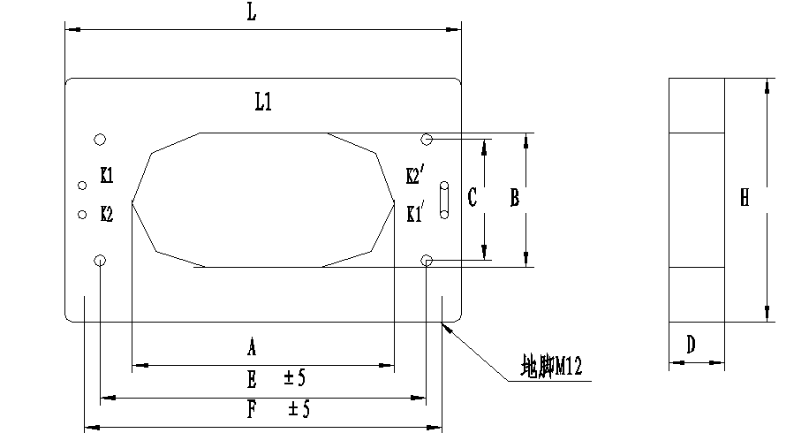

图三 KY-LH/JB椭圆形系列零序电流互感器外形示意图
参数  型号 | 额定电流比（A） | 二次负荷(Ω) | 准确级 | L | A | B | C | D | E | F | 地脚内  螺孔
KY-LH/JB300X500 | 50/1,100/1,75/1  40/1,350/5,150/1 | 1～3 | 10P5 | 662 | 500 | 300 | 290 | 81 | 540 | 625 | M12
KY-LH/JB300X600 | 50/1,100/1,75/1  40/1,350/5,150/1 | 1～3 | 10P5 | 762 | 600 | 300 | 290 | 81 | 640 | 725 | M12
KY-LH/JB300X700 | 50/1,100/1,75/1  40/1,350/5,150/1 | 1～3 | 10P5 | 862 | 700 | 300 | 290 | 81 | 740 | 825 | M12
KY-LH/JB300X800 | 50/1,100/1,75/1  40/1,350/5,150/1 | 1～3 | 10P5 | 962 | 800 | 300 | 290 | 81 | 840 | 925 | M12
备注：此规格互感器为特殊制作，建议选用闭口式

